中山大学数据科学与计算机学院本科生实验报告
（2016学年春季学期）

课程名称：Algorithm design 任课教师：张子臻
年级 | 1501 | 专业（方向） | 移动信息工程
学号 | 15352015 | 姓名 | 曹广杰
电话 | 13727022190 | Email | 1553118845@qq.com
开始日期 | 2017/5/14 | 完成日期 | 2017/5/14

实验题目

2.实验目的
- 基于三角不等式完成本次实验。
- 给出n个长度，要求检查出使用以上长度可以生成多少种不同的三角形。每个长度可以使用多次；

3.程序设计
set储存=>vector（或数组）储存 标记重复元素
双重循环遍历 重复2次，寻边处理
三角不等式比较=>计数器更新 重复3次，寻边+自组

1.首先，输入的数据需要储存。这里使用数组进行储存，之后遍历调用；
2.输入数据储存之后，检查3个长度的所有组合，并判断该组合是否符合三角不等式的条件：
a.遍历方式。输入的数据储存在数组中，三角不等式的条件对于长度的大小要求非常严格，这里使用双重循环优先选择出两个边，再通过对大于这两边的长度的判断之后开始计数操作；
b.遍历的准备工作。由于笔者的遍历要求是选择较小的两个边并与第三个较长边进行比较。这里需要实现排序操作，使用sort函数进行排序。至此，对于形成三角形的设计已经实现了，接下来是对于“不同的”关键词的实现；
c.实现不同的三角形。实现不同的三角形可以在原有的生成的所有三角形中进行比较与筛选操作，也可以对边进行限制以便生成的三角形各不相同。这里，考虑到数据处理的方便，以及计算时间复杂度，笔者这里使用对于边的限制处理。很显然，如果输入的6个边都是1长度，那么只能构成一种三角形，但是排列会有很多种。这里需要的工作就是将组合与排列区分开；
3.限制边的长度的种类。对于输入的各个边，采用限制种类的主要操作就是删除多余的重复边。删除重复边的操作，这里笔者使用set结构储存输入的所有边，作为集合，没有重复的元素，而且set函数自带排序操作，省去了sort函数的使用。此外，对于有重复的边进行单线操作，对于有两次重复的边检查是否有其他的长度可以与之对应，对于有三次重复的边直接添加三角形个数；
4.输出计数器；

4.程序运行与测试
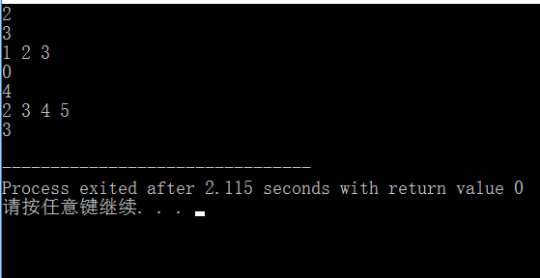

5.实验总结与心得
- 本次实验中需要强调的位置是对于重复元素的处理方式。
重复元素的处理，如果直接使用数组进行储存，原有的信息确实可以被完整地保存。但是，在删除多余的信息的时候，数组就难免需要使用多次的遍历操作，大大降低了计算的时间复杂度。本次实验中笔者使用的处理方式是新建set实例化，以此消除掉所有多余的重复元素。其实也可以有其他的方式进行处理，特此讨论：
由于处理的主要目的是储存并查重，笔者认为最优方式是避免遍历，在避免遍历的情况下：
应该可以使用map（映射）实现不同数据结构之间的管理；
以输入数据作为索引，使用多维数组，每一个数组的值上限为3（因为3以上与3的影响一致），表示数据出现的次数。
这样就省去了查重的遍历过程。
- 三角不等式的遍历机制。
笔者使用的是双重循环结构。双重循环结构能够很好地避免重复的过程，条例非常清晰，但是在多次的遍历中，会有很多的数据被遍历过很多次。避免了数据的重复但是加重了操作的重复性，浪费了计算资源，好在本次实验中只有百位数据量，不会超时。笔者这里想到的优化方式是使用KMP算法，标记检查位，消除重复次数，节约计算资源。
- 配图：
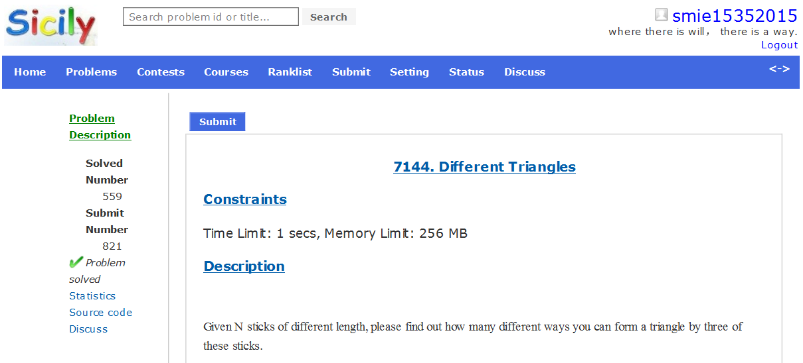

附录、提交文件清单
15352015-caogj-7144-v0
7144.cpp；

